แบบบันทึกการเล่าเรื่อง “การประชุมให้ความรู้เกี่ยวกับกองทุนสำรองเลี้ยงชีพพนักงานมหาวิทยาลัย”
KPI.3.15-03
วันที่ 9 ตุลาคม 2558 เวลา 13.00 น.
ณ ห้องประชุมกรมหลวง ชั้น6 คณะครุศาสตร์อุตสาหกรรม

ผู้เข้าร่วมแลกเปลี่ยนเรียนรู้
1. ผู้บริหารระดับสูง
2. บุคลากรในสังกัด ประเภทพนักงานมหาวิทยาลัย

รูปภาพ
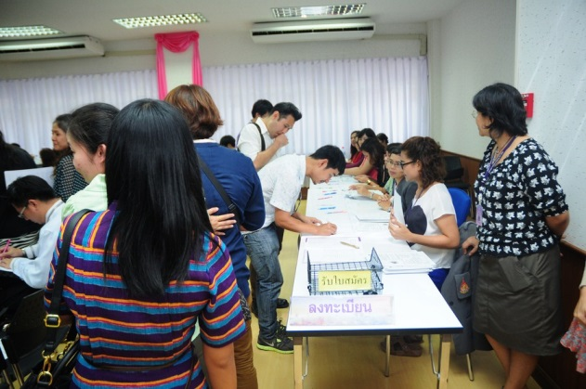
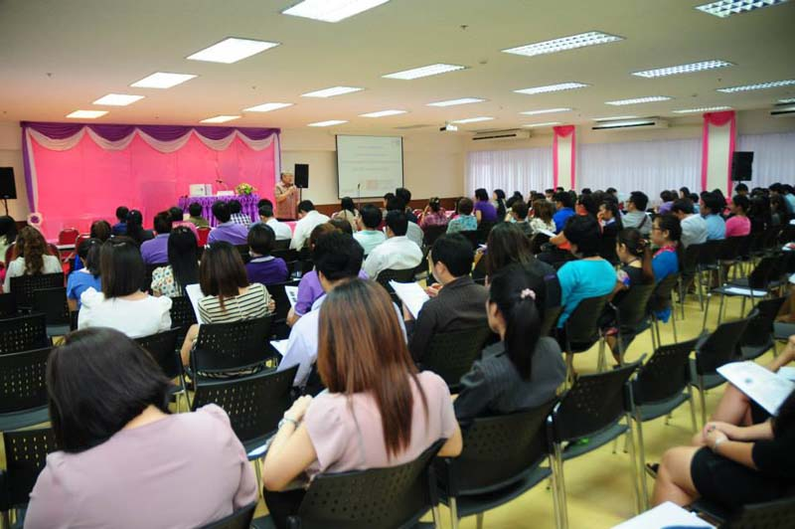

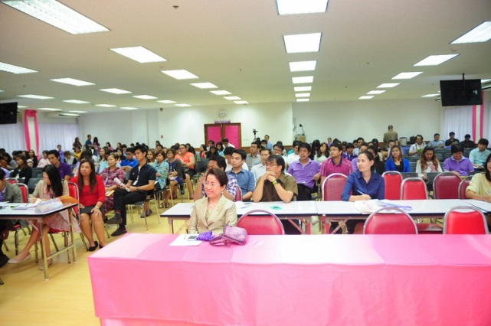
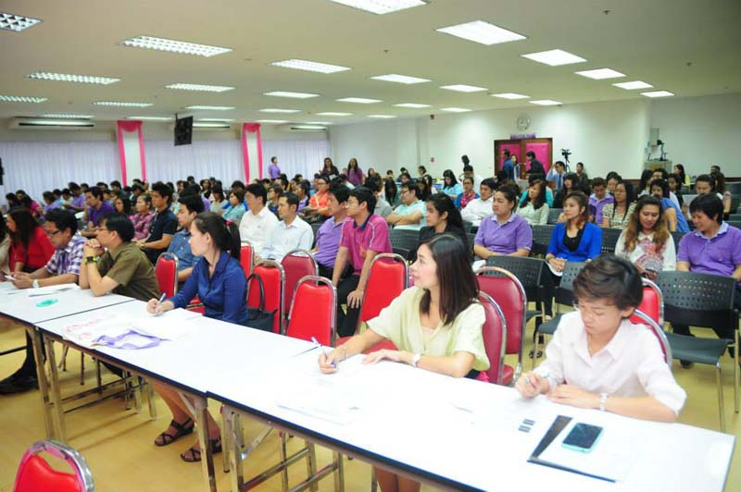

ผู้เล่า | รายละเอียดของเรื่อง | สรุปความรู้ที่ได้
ตัวแทนจาก  บลจ.ไทยพาณิชย์ จำกัด | จากการประชุมคณะกรรมการกองทุนสำรองเลี้ยงชีพพนักงานมหาวิทยาลัย ครั้งที่ 1/2558 เมื่อวันที่ 9 ตุลาคม 2558 ที่ประชุมมีมติมอบให้กองบริหารงานบุคคลในฐานะฝ่ายเลขานุการประสาน บลจ.ไทยพาณิชย์ จำกัด เพื่อจัดการประชุมให้ความรู้เกี่ยวกับกองทุนสำรองเลี้ยงชีพพนักงานมหาวิทยาลัย และ พรบ.กอบทุนสำรองเลี่ยงชีพ (ฉบับที่ 4) พ.ศ. 2558 แก่พนักงานมหาวิทยาลัยทุกคน รวมถึงการสอบถามความคิดเห็นสมาชิกกองทุนเกี่ยวกับการปรับอัตราเงินสะสม | - เป็นการจัดประชุมให้ความรู้เกี่ยวกับกองทุนสำรองเลี้ยงชีพพนักงานมหาวิทยาลัย และ พรบ.กอบทุนสำรองเลี่ยงชีพ (ฉบับที่ 4) พ.ศ. 2558 แก่พนักงานมหาวิทยาลัยทุกคน ทำให้มีความรู้ความเข้าในมากขี้น
-2-

ผู้เล่า | รายละเอียดของเรื่อง | สรุปความรู้ที่ได้
จาก พรบ.กอบทุนสำรองเลี่ยงชีพ (ฉบับที่ 4) พ.ศ. 2558 สรุปประเด็น ดังนี้
1. ลูกจ้างสามารถจ่ายเงินสะสมในอัตราที่สูงกว่านายจ้างจ่ายเงินสบทบ แต่ยังคงอยู่ในช่วงระหว่างร้อยละ 2 – 15
2. รมต.คลัง มีอำนาจประกาศเงื่อนไขให้ลูกจ้างหรือนายจ้างหยุดหรือเลื่อนนำส่งเงินชั่วคราวได้ กำหนดคราวละ 1 ปี เมื่อเกิดวิกฤตการณ์ทางเศรษฐกิจ
3. ให้คณะกรรมการกองทุนกำหนดนโยบายการลงทุน กรณีที่ลูกจ้างไม่ได้แสดงเจตนาในการเลือกนโยบายการลงทุน กรณีเป็นกองทุนในรูปแบบ Employee’s Choices
4. เพิ่มเติมวิธีการบันทึกรายได้สำหรับกองทุนหลายนายจ้าง เลือกวิธีการบันทึกรายได้ตามส่วนได้เสียหรือเฉลี่ยตามจำนวนสมาชิกของรายใดรายหนึ่งหรือหลายรายก็ได้
5. ให้ลูกจ้างที่สิ้นสมาชิกภาพ เพราะออกจากงานเมื่ออายุตั้งแต่ 55 ปีขึ้นไป เลือกขอรับเงินเป็นงวดได้
6. ให้ลูกจ้างที่สิ้นสมาชิกภาพ สามารถเลือกโอนเงินจากกองทุนสำรองเลี้ยงชีพไปยังกองทุนรวมเพื่อการเลี้นงชีพหรือกองทุนอื่นที่มีวัตถุประสงค์เพื่อเป็นหลักประกันในกรณีการชราภาพ
7. กำหนดโทษผู้จัดการกองทุนให้สอดคล้องกับการเพิ่มมาตรา 23/4

